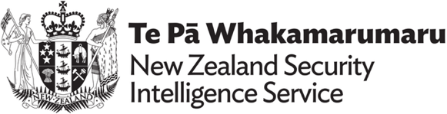
Практичні приклади від Служби безпеки та розвідки Нової Зеландії
Ці практичні приклади взяті з матеріалів про загрози безпеці в Новій Зеландії | Служба безпеки та розвідки Нової Зеландії. У цих практичних прикладах «іноземна держава» означає будь-яку країну, крім Нової Зеландії. Цей термін використовується для позначення країн за межами Нової Зеландії.
Служба безпеки та розвідки Нової Зеландії (NZSIS) визначає іноземне втручання як дію іноземної держави, яка часто діє через довірену особу, яка має на меті вплинути, порушити або підірвати національні інтереси Нової Зеландії обманними, корупційними або примусовими засобами. Звичайна дипломатична діяльність, лобіювання та інші справжні, відкриті спроби отримати вплив не вважаються втручанням.

Практичний приклад 1
У 2023 році іноземна держава використала контакт із Нової Зеландії для тиску на місцеву раду, запропонувавши допомогу у фінансуванні громадського заходу, якщо вони погодяться обмежити участь певної релігійної групи. Іноземна держава хотіла, щоб стало відомо, що ця група заборонена в їхній країні та здійснює діяльність «проти волі» державної діаспори.

Практичний приклад 2
NZSIS відомо про кількох дипломатів, які представляють іноземну державу і підтримують відносини з низкою новозеландських студентських груп, пов'язаних з діаспорним населенням цієї держави. Дипломати використовували цей доступ, щоб впливати на членство в групах, намагаючись забезпечити політичну лояльність до іноземної держави тих, кого обирали на керівні посади. Вони вирішили приховати свої стосунки зі студентськими групами, щоб уникнути звинувачень у втручанні в академічне суспільство. Така поведінка є прикладом іноземного втручання. Вони намагаються контролювати те, як ці групи та їхні члени бачать державу, і мають на меті виявляти дисидентів.

Практичний приклад 3
Невелика кількість іноземних держав збирає інформацію про певні громади в Новій Зеландії. Часто ці уряди використовують членів громади, щоб стежити за людьми, яких іноземна держава вважає дисидентами в Новій Зеландії, і збирати про них особисті дані. Ця інформація може бути використана для здійснення заходів помсти, таких як скасування віз або напад на членів родини, які все ще проживають за кордоном. У 2023 році іноземна держава відмовила у візі особі з Нової Зеландії, яка намагалася відвідати сім’ю в країні через її зв’язок із громадською групою, яка не подобається іноземній державі.

